UN FUTUR POST-TEXTE ?
- Nom de l'étudiante : Maori Cotta
- Lien vers le karma : maori
accréditation
pdf 28/09 : accréditation
pré-accréditation
pdf 07/09 : accreditation-cotta.pdf
pdf 15/06 : accreditaion-maori-cotta.pdf

pdf 20/03/2020

Thématique
→ Questionner le bouleversement des pratiques typographiques et visuelles par la révolution du numérique.
→ Questionner la volonté de dépassement du texte (de sa fonction sémantique).
La multiplicité des images et des sons témoigne d’une volonté de plus en plus présente de dépassement du discours, et donc du texte. Quelle raison anime ce fantasme de dépassement ? En quoi le sens est un poids qu’on cherche à dépasser pour accéder directement à l’expérience ? Pourquoi vouloir se dépouiller du sens, alors que le discours peut permettre d’introduire l’expérience pour la vivre plus tard ? Ce désir d’atteindre immédiatement l’expérience atteste-t-il d’un comportement régressif ?
Le processus de signification s’opère à partir d’une existence matérielle (le signifiant, la forme) qui renvoie à une fonction sémantique ou référentielle (le signifié, le sens). En travaillant la matière, l’artiste suspend momentanément la sémiose tout en anticipant la fonction référentielle pour le lecteur ou spectateur. En interrompant la sémiose on privilégie le geste de l’artiste, l’accent est mis sur son travail et sur la reconnaissance de son style spécifique par exemple. Peut-on suspendre définitivement la sémiose ? Dans quel but ?
À travers son œuvre, Marcel Duchamp ôte le sens et la fonction d’un objet pour lui apporter un autre sens ou fonction, voire pas de sens ou fonction. Pour mon projet je souhaite montrer en quoi le numérique n'a rien d'immatériel et comment la forme (ou signifiant) et sa manipulation peut renvoyer à d'autres signifiés. Le numérique permet une approche spécifique car les opérateurs et outils agissent différemment.
En quoi le numérique permet-il, par son approche spécifique, de transformer - voire ôter - la fonction sémantique du texte au profit de sa simple existence matérielle ?

Bibliographie
— Alessandro LUDOVICO, Post-digital print : la mutation de l’édition depuis 1894, B42, 2016
— Friedrich NIETZSCHE, Crépuscule des idoles, 1889 (critique des arrière mondes)
— Stéphane DARRICAU, Culture graphique, une perspective de Gutenberg à nos jours, 2014
— Robin KINROSS, Histoire de la typographie moderne, B42, 2019
— Paul MCNEIL, Histoire visuelle de l'art typographique / 1454-2015, 2019
— Poétique(s) du numérique (Ouvrage Collectif Dirigé Par Sophie Gosselin Et Franck Cormerais) https://www.entretemps.org/collection-lelectron-musagete/84-poetiques-du-numerique.html
— Timothy BINKLEY, Esthétique et poétique, 1992
— Roland BARTHES, Le degré zéro de l’écriture, 1953
Fragments d’un discours amoureux, 1977
L’empire des signes, 1983
Le bruissement de la langue, 1984
— John BERGER, Voir le voir, B42, 2014
— Pierre BOURDIEU, Langage et pouvoir symbolique, 2001
— Stéphane VIAL, L’être et l’écran, 2013
— Adrian FRUTIGER, L’homme et ses signes, 1978
— György KEPES, Language of vision, 1944
— John R. BLAKINGER, Un camouflage New Bauhaus, 2014
— Vassily KANDINSKY, Point-ligne-plan, 1926
— Robert BRINGHURST, La forme solide du langage, 2011
— Laszlo MOHOLY-NAGY, The New Vision: Fundamentals of Bauhaus Design, 1938
— Fred TURNER, Le cercle démocratique, 2016
— Graphisme en France, 1999, 2009-2010, 2012, 2013, 2014, 2015.

Réseau
— TYPELAB typelab.fr
— e162 dsaa typo estienne
— ANRT, Atelier national de recherche typographique projets
— Centre National du Graphisme Le Signe Chaumont
— Ryan Carl Studio, “A design practice rooted in radical simplicity” instagram
— Post Scriptum exposition 12/03/2020 > 02/04/2020, ENSAD Nancy / Le Signe Chaumont
— Rencontres du troisième type "écrire avec des signes" ANRT / ENSAD Nancy Éloïsa Pérez. Signes, symboles, systèmes : écritures figuratives et apprentissages (Conférence 2018)
— Charlotte Lengersdorf, chercheuse et maître de conférence explorant la portée du langage écrit au-delà du contenu sémantique siteweb
— Leah Maldonado (glyphworld)

Références
— Charlotte Lengersdorf, chercheuse et maître de conférence explorant la portée du langage écrit au-delà du contenu sémantique siteweb
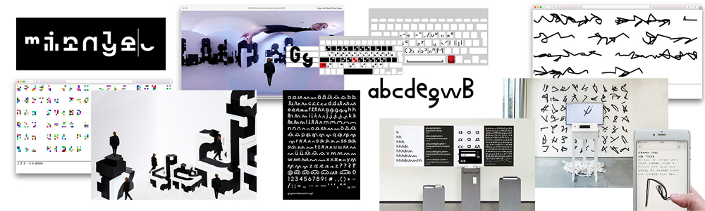
— Leah Maldonado (glyphworld & creation myth manifeste + virtual experimental typographic workshop)
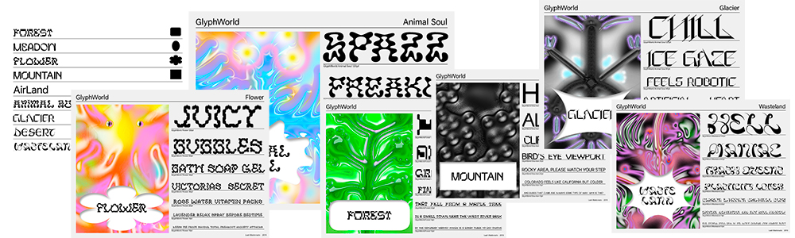
— Wolfgang Weingart (explore la lisibilité de la lettre)
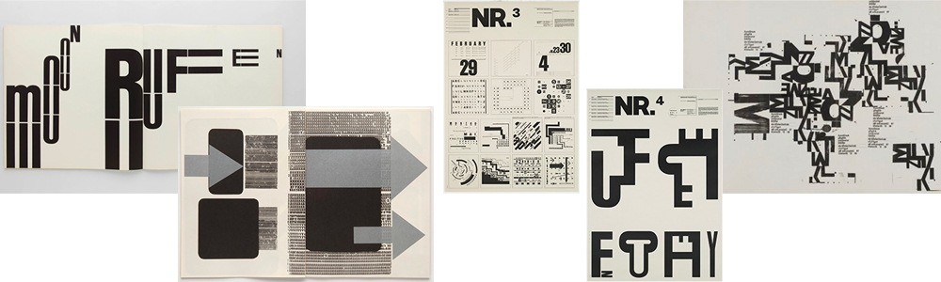
— Leonhard Laupichler (SHOKOOFEH typeface 3D experience)
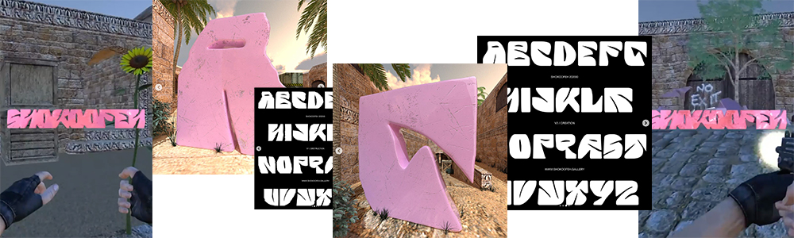

Lexique
— sémiose :
— sémantique :
— signifiant/signifié :
— paréidolie : Une paréidolie (du grec ancien para-, « à côté de », et eidôlon, diminutif d’eidos, « apparence, forme ») est un phénomène psychologique, impliquant un stimulus (visuel ou auditif) vague et indéterminé, plus ou moins perçu comme reconnaissable. Ce phénomène consiste, par exemple, à identifier une forme familière dans un paysage, un nuage, de la fumée ou encore une tache d'encre, mais tout aussi bien une voix humaine dans un bruit, ou des paroles (généralement dans sa langue) dans une chanson dont on ne comprend pas les paroles. Les paréidolies visuelles font partie des illusions d'optique.Le cerveau structure son environnement en permanence, quitte à transformer les informations fournies par la rétine en objets connus. La paréidolie exprime la tendance du cerveau à créer du sens par l'assimilation de formes aléatoires à des formes référencées. Dans la paréidolie visuelle, notre perception se sert des stimuli visuels et les met en forme en une structure signifiante.
— mimésis :
— athéisme :

Expérimentations
HASARD
projet de pratique plastique hasard.pdf
Réécriture, dé-écriture
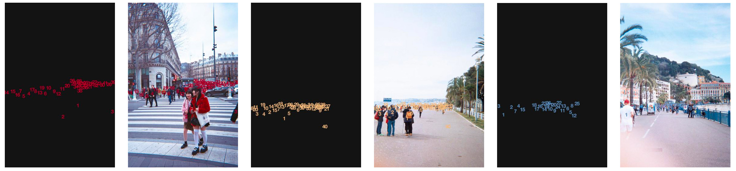
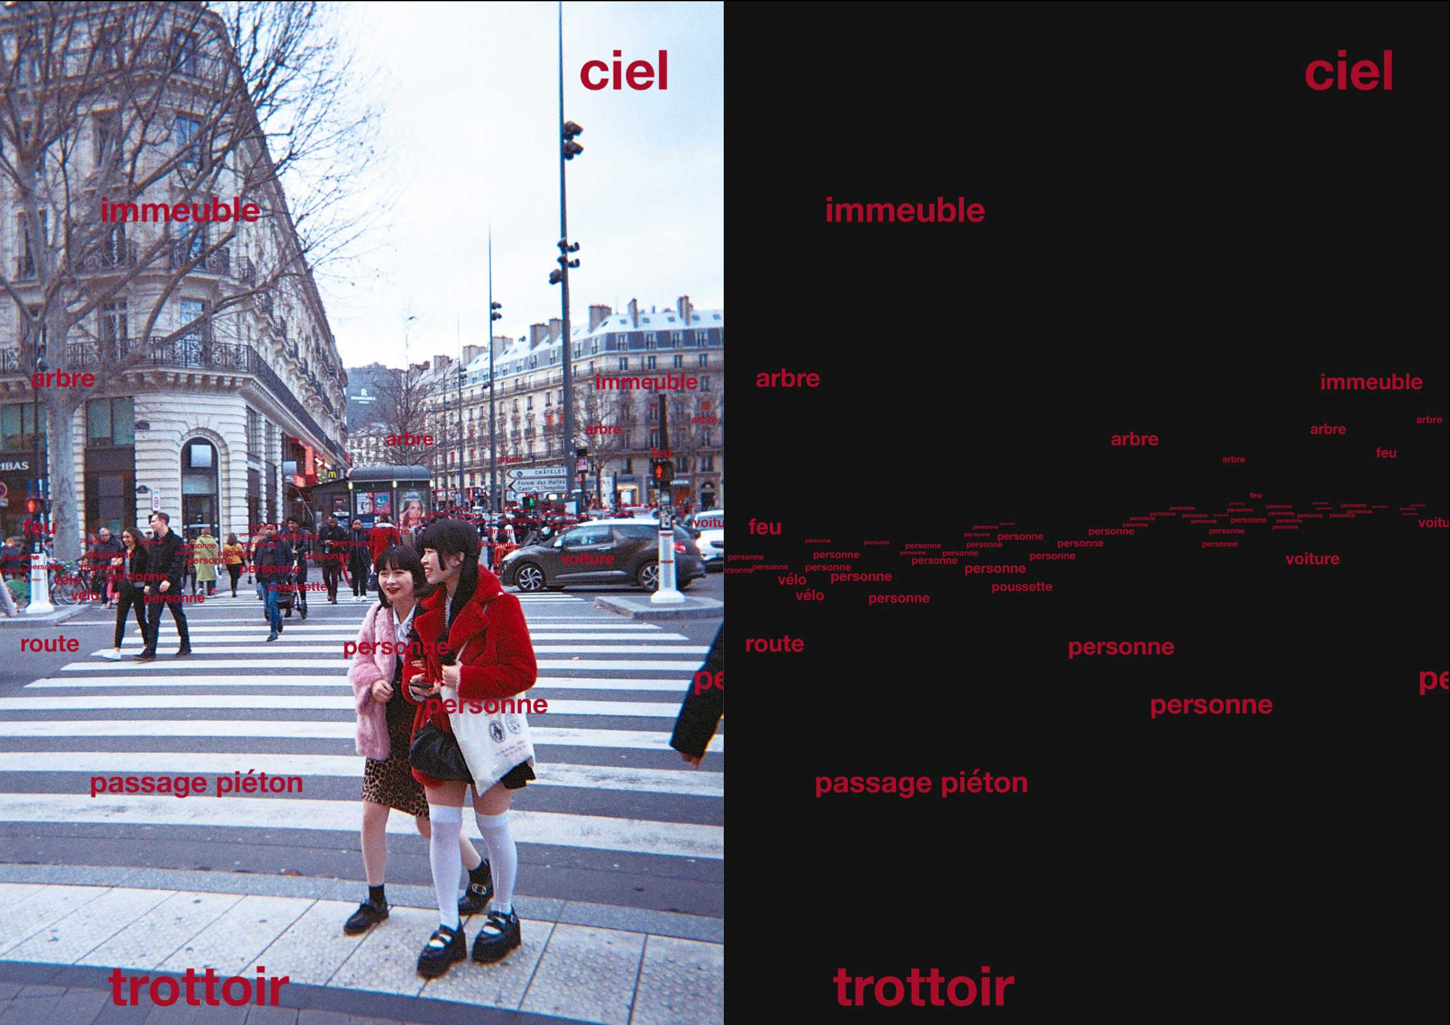1
COLLECTE CARACTERES
croquis références
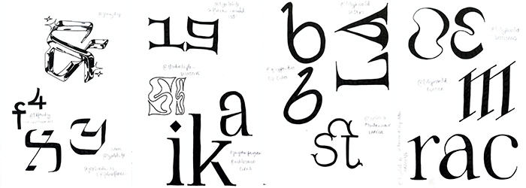carnet
PAYSAGES TYPOGRAPHIQUES
avec Processing, création de paysages typographiques aléatoires selon la vitesse et le déplacement de la souris 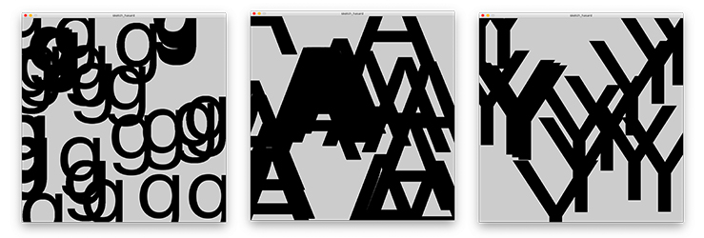
ECRITURE ASEMIQUE
découpage de caractères 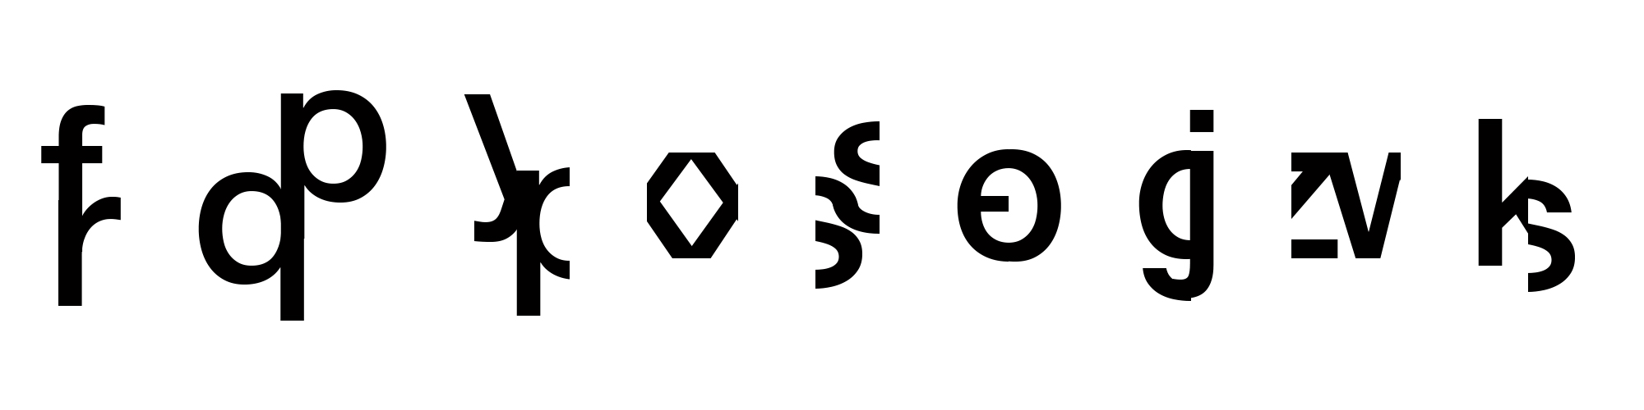
TYPO VILLE
a partir des images google earth de marseille
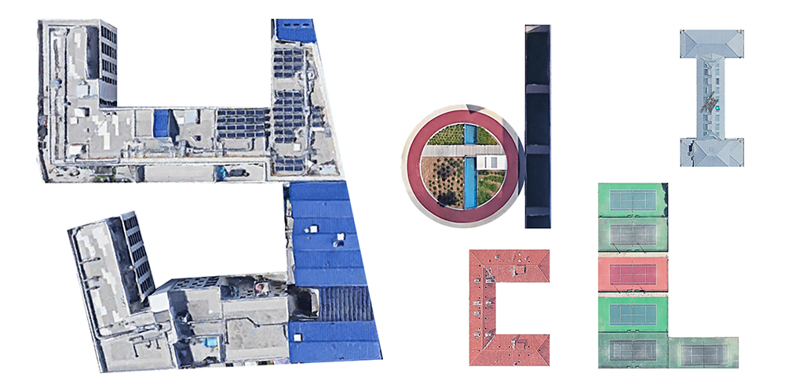mars
TELEPHONE ARABE
par instagram, redessiner avec son doigt la lettre envoyée par la dernière personne 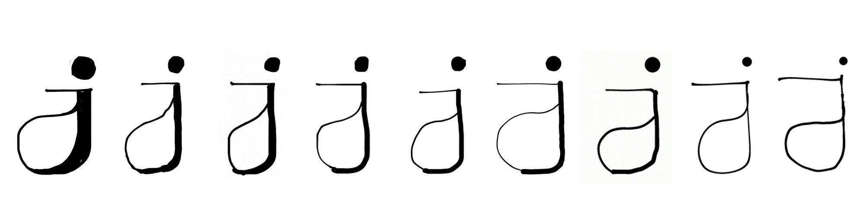
VIRTUAL WORKSHOP
workshop en ligne expérimentation typo
Drawing a Letter Up in a Tree
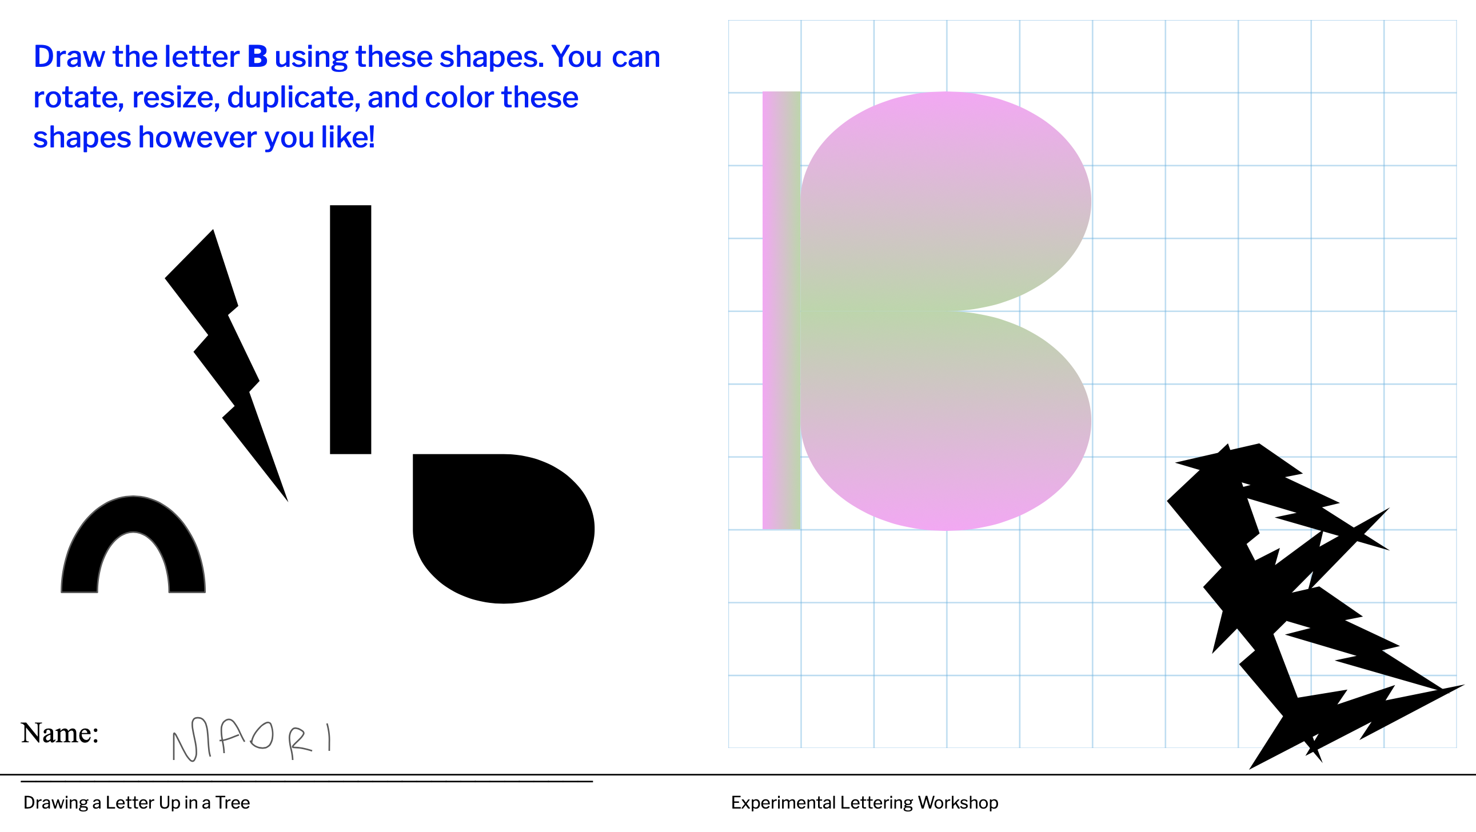1
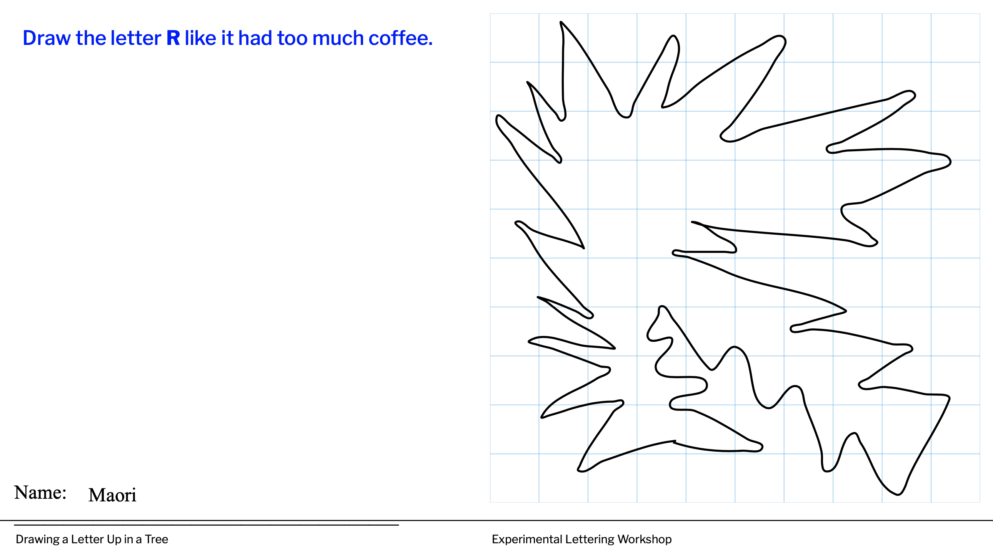2

Entretiens

Fabrice
24 mars 2020
Identifier un cadre afin de serrer la recherche et poser des balises :
- typographie et poésie,
- typographie et interactivité,
- etc.
Afin de mieux assoir la culture typographique en regard avec les question sociales et techniques, il est important de consulter les ouvrages suivant :
- Alessandro Ludovico : Post-digital print
- Stépahen Darricau : culture graphique, une perspective de Gutenberg à nos jours
- Robin Kinross : Histoire de la typographie moderne
- Poétique(s) du numérique Lien externe
- Gérard Genette : Esthétique et poétique

À consulter
https://www.academia.edu/5721087/Revue_Proteus_Cahiers_des_th%C3%A9ories_de_lart_n_6_d%C3%A9cembre_2013_Le_spectateur_face_%C3%A0_lart_interactif?email_work_card=title

